2023年10月吉日
会 員 各 位
公益社団法人 日本技術士会四国本部
本部長 天羽誠二
高知県支部長 河野 一郎

第89回CPDセミナー・公開講座・防災セミナーのご案内

拝啓 時下益々ご健勝にてご活躍のこととお慶び申し上げます。さて、第89回CPDセミナー・公開講座・防災セミナーを開催します。
第89回CPDセミナーでは、高知工科大学の高木方隆様によります“本来の一次産業を取り戻すための里山工学”と題した講演を、『公開講座』では、高知県立埋蔵文化財センターの吉成承三様によります“高知の発掘最前線（仮題）”と題して講演頂きます。また、『防災セミナー』として、高知市上下水道局下水道整備課の長崎宏昭様によります“高知市公共下水道事業における災害対策（仮題）”を予定しております。

ご多用の折とは存じますが、多数ご参加下さいますようご案内申し上げます。
お手数ですが、出欠につきましては11月10日（金曜日）までにお知らせ願います。
四国本部では、CPDセミナー・公開講座及び防災セミナーを高知の他、愛媛・徳島・香川の各会場でも開催する予定です。今後、順次ご案内させていただきます。

なお、今回は各セミナーを集合形式、WEB配信形式（WEB配信は会員のみ）の併用で行います。
敬具

記

１．日 時 2023年11月24日（金）14:00 ～ 20:00 （受付 13:30～ ）

２．場 所 高知会館 （高知市本町5-6-42）TEL 088-823-7123

３．第89回 ＣＰＤセミナー・公開講座・防災セミナー
開会挨拶 14:00～14:10

- ＣＰＤセミナー 14:10 ～ 15:10（60分）
演 題：“本来の一次産業を取り戻すための里山工学”
講 師： 高木 方隆 氏（高知工科大学教授 農学博士）

（休憩 15:10～15:20）

- 公開講座 15:20 ～ 16:20（60分）
演 題：“高知の発掘最前線（仮題）”
講 師： 吉成 承三 氏（高知県立埋蔵文化財センター 調査課長）

（休憩 16:20～16:30）

- 防災セミナー16:30～17:30（60分）
演 題：“高知市公共下水道事業における災害対策（仮題）”
講 師： 長崎 宏昭 氏（高知市上下水道局下水道整備課 課長）

（休憩 17:30～18:00）

５．懇親会 18:00 ～ 20:00

６．参加費
〈CPDセミナー・公開講座・防災セミナー〉 (集合形式、WEB配信形式（WEB配信は会員のみ）とも)
- 学生・一般市民 無料 (CPD参加票含まず)
- 四国本部の日本技術士会会員 1,000円(CPD参加票含む)
- 四国本部以外の日本技術士会会員 1,000円(CPD参加票含む)
- 日本技術士会会員以外の技術士・技術士補・修習技術者 2,000円(CPD参加票含む)
- 学生・一般市民でCPD行事参加票を必要とする方 2,000円
〈懇親会〉 (集合形式のみ)
6,000円
※当日徴収させていただきます。

７．参加方法、申込方法、お支払い方法、感染状況に応じた対応等について

【①集合形式でご参加の方】
〔申 込 方 法 〕添付の「集合形式専用申込書」もしくは日本技術士会ホームページの「技術士CPD行事申込一覧(新システム)」にてお申し込み下さい。
(「技術士CPD行事申込一覧(新システム)」からお申込みいただく場合、必ず「主催者への連絡事項」欄に懇親会のご出欠について明記してください。明記のない場合は「ご欠席」とさせていただきます。)

〔お支払い方法〕参加費は当日徴収させて頂きます。

【②WEB配信形式でご参加の方】（会員のみ。懇親会は含まず。)
〔申 込 方 法 〕日本技術士会ホームページの「技術士CPD行事申込一覧(新システム)」よりお申込みください。

〔お支払い方法〕参加費は、次年度の年会費請求時に年会費と共に一括請求いたします。
CPD行事参加票は、開催後1週間を過ぎると日本技術士会ホームページの会員専用ページでダウンロードいただけます。詳細は、「技術士CPD行事申込一覧(新システム)」ページの右上リンク『新「ＣＰＤ行事申込（会員）」ページの利用方法』をご参照ください。
(一括請求がご都合の悪い方は、技術士CPD行事申込一覧(新システム)からは申込まずに事務局までご連絡ください。Yahoo!JAPANが提供するチケットサイト（Pass Market）からPayPay残高払い（Yahoo!JAPAN IDとの連携が必要）か、またはクレジットカードでお支払いいただく方法をメールにてお知らせいたします。CPD行事参加票も後日メール致します。なお、チケットサイトで入金後キャンセルする場合、開催日中までに日本技術士会四国本部事務局にメールいただければ、返金可能です。)

〔ご 連 絡 先〕以下の内容を個別にメールで連絡します。連絡のため、申込書には必ずメールアドレスを記入願います。
・WEB配信のURL(チームズを予定)
・WEBセミナーの資料(配信できる資料のみ。直前の送付となる場合もあります)

８．開催機関等
主催：公益社団法人 日本技術士会四国本部
共催：高知県支部
後援：一般社団法人 建設コンサルタンツ協会四国支部
※申込締め切り：11月10日（金曜日）
申し込み受付の返信は致しませんので、特にご連絡がなければ、そのまま会場にお越し下さい。

<問い合わせ先> 公益社団法人 日本技術士会四国本部 事務局
〒760-0067 香川県高松市松福町２丁目15-24 香川県土木建設会館 ３階
ＴＥＬ 087-887-5557 ＦＡＸ 087-887-5558
Ｅ－mail: ipej-shikoku@me.pikara.ne.jp

以 上

FAX:087-887-5558
公益社団法人 日本技術士会四国本部 宛て
第89回ＣＰＤセミナー・公開講座・防災セミナー・懇親会
集合形式専用申込書
（2023年11月24日開催）
(会員で、WEB形式での参加ご希望の方は、日本技術士会HPの
「技術士CPD行事申込一覧（新システム）」よりお申込みください。)

（Ⅰ.ＣＰＤセミナー） CPD(IPD)=1.0h 出席（集合）・ 欠席
（Ⅱ.公開講座） CPD(IPD)=1.0h 出席（集合）・ 欠席
（Ⅲ.防災セミナー） CPD(IPD)=1.0h 出席 (集合) ・ 欠席
（Ⅳ.懇親会） 出席（集合）・ 欠席
（どちらかに○をお付け下さい）
氏 名
区 分  （該当区分に○をお願いします） | ①学生・一般市民  ②四国本部の日本技術士会会員  ③四国本部以外の日本技術士会会員  ④日本技術士会会員以外の技術士・技術士補・修習技術者  ⑤学生・一般市民でCPD行事参加票を必要とする方
部 門
会社名
連絡先 | TEL  FAX  E-mail  （WEB配信となる可能性もあるためE-mailは必ずご記入ください）
注）集合形式での参加のお申込みは、郵送やＥメールでも結構です。
郵送先：〒760-0067 高松市松福町２丁目15-24 香川県土木建設会館３階
公益社団法人 日本技術士会四国本部 事務局 TEL087-887-5557
E-mail：ipej-shikoku@me.pikara.ne.jp

会場位置図
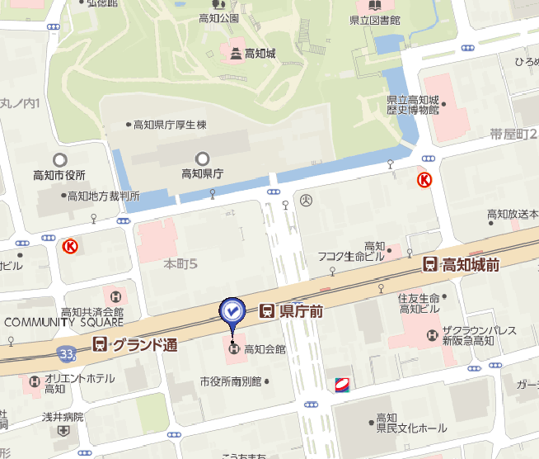

会 場

